

Вестник
АУ «Центр мониторинга
и развития образования»
города Чебоксары

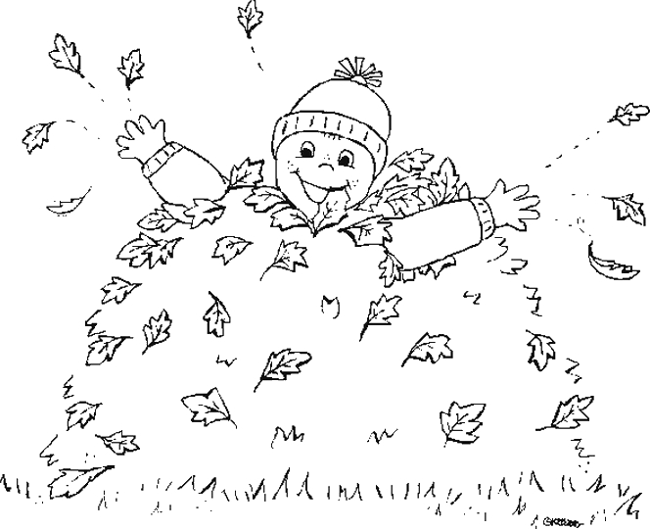

октябрь 2013 г

Редакция:
Гурьянова О.А. – ответственный редактор
Кан Е.А. – редактор

Производство:
Кан Е.А (верстка, печать)
Содержание
ЭТО АКТУАЛЬНО!
Положение о городской олимпиаде школьников | 4 стр.
Порядок рассмотрения апелляционных жалоб по результатам проверки заданий городской олимпиады школьников по общеобразовательным предметам | 10 стр.
Форма заявки на участие обучающихся МОУ | 12 стр.
Приказ от 25.10.2013 № 778 «О подготовке и проведении муниципального этапа предметных олимпиад в 2013-2014 учебном году» | 13 стр.
График проведения муниципального этапа всероссийской олимпиады школьников в 2013 - 2014 учебном году | 15 стр.
УЧИТЕЛЬ С БОЛЬШОЙ БУКВЫ!
Добросовестный учитель, активная общественница. Семенова Маргарита Григорьевна | 17 стр.
ИЗ ЖИЗНИ МОЛОДЫХ ПЕДАГОГОВ!
Молодая и перспективная. Медведкова Анна Александровна | 20 стр.
КОНКУРС! КОНКУРС! КОНКУРС!
Положение о проведении 12-го городского конкурса детского рисунка.  Посвящается памяти педагога – художника Аксёнова Николая Васильевича | 22 стр.
Положение о городском конкурсе-выставке «Пусть всегда будет солнце» | 23 стр.
Положение Республиканского конкурса «Семь шагов к природе» | 26 стр.

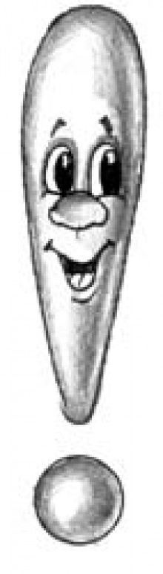
ЭТО АКТУАЛЬНО!
Приложение 2
к приказу управления образования
администрации города Чебоксары
от 10.10.2011 № 1047

Положение
о городской олимпиаде школьников

- Общие положения
1.1. Настоящее Положение определяет статус, порядок организации и проведения городской олимпиады школьников, ее организационное, методическое и финансовое обеспечение, порядок участия в олимпиаде и определения победителей и призеров олимпиады.
1.2. Положение о городской олимпиаде разработано в соответствии с Положением о всероссийской олимпиаде школьников, утвержденным приказом Министерства образования и науки Российской Федерации от 2 декабря 2009 года № 695 .
1.3. Основными целями и задачами олимпиады являются:
  - выявление и развитие у обучающихся общеобразовательных учреждений творческих способностей, интереса к самостоятельным занятиям за рамками общеобразовательных программ;
  - создание необходимых условий для выявления и поддержки одаренных детей в области основ наук, пропаганда научных знаний.
1.4. Олимпиада проводится в два этапа: школьный, муниципальный.
1.5. Организаторами этапов олимпиады являются:
школьный этап – общеобразовательные учреждения (далее – организатор школьного этапа олимпиады);
муниципальный этап – управление образования администрации города Чебоксары (далее - организатор муниципального этапа олимпиады).
1.6. Городская олимпиада проводится по предметам, изучаемым в общеобразовательных учреждениях города Чебоксары; перечень предметов определяется ежегодно организатором муниципального этапа олимпиады с учетом начала изучения каждого из предметов. Городская олимпиада в обязательном порядке проводится по всем общеобразовательным предметам в рамках всероссийской олимпиады школьников, перечень которых утверждается Министерством образования и науки Российской Федерации. В этом случае она имеет статус муниципального этапа всероссийской олимпиады школьников.
1.7. Олимпиада проводится по заданиям, составленным на основе примерных основных общеобразовательных программ основного общего и среднего (полного) общего образования (далее – олимпиадные задания).
1.8. Образцы дипломов победителей и призеров школьного и муниципального этапов олимпиады утверждаются организаторами соответствующего этапа олимпиады.

Руководство и методическое обеспечение олимпиады
2.1.Для проведения городской олимпиады создаются городской оргкомитет, утверждаемый приказом управления образования администрации города Чебоксары, и предметные жюри.
2.2. Городской оргкомитет:
создает условия для успешного выполнения участниками теоретического и практического заданий;
комплектует состав жюри по каждому предмету и организует их работу;
совместно с жюри подводит итоги, определяет победителей и призеров олимпиады, рассматривает апелляции;
формирует команды из числа победителей и призеров городской олимпиады для направления на республиканскую олимпиаду (региональный этап Всероссийской олимпиады) и обеспечивает их участие;
анализирует, обобщает итоги олимпиады и представляет отчет о проведенной олимпиаде в управление образования администрации города Чебоксары;
готовит материалы для освещения организации и проведения олимпиады в средствах массовой информации;
вносит предложения в управление образования о поощрении учителей, подготовивших победителей и призеров олимпиады.
2.3. Проверку выполненных олимпиадных заданий участников олимпиады осуществляет предметное жюри. Состав жюри формируется, как правило, из числа учителей общеобразовательных учреждений города, имеющих высшую и первую квалификационную категорию, научных и педагогических работников образовательных учреждений среднего и высшего профессионального образования.
2.4. Жюри олимпиады по каждому предмету проводит проверку работ участников олимпиады; оценивает и проводит анализ выполненных олимпиадных заданий; совместно с оргкомитетом определяет победителей и призеров олимпиады, рассматривает апелляции участников олимпиады.
2.5. Руководство подготовкой и проведением городской олимпиады, ее организационное и методическое обеспечение осуществляет автономное учреждение «Центр мониторинга и развития образования» города Чебоксары.
- Порядок организации и проведения олимпиады
Порядок проведения школьного этапа олимпиады
3.1. Школьный этап олимпиады проводится общеобразовательным учреждением. Школьный этап в рамках всероссийской олимпиады школьников проводится ежегодно в период с 1 октября по 15 ноября. Сроки проведения школьного этапа городской олимпиады по другим предметам устанавливаются организатором муниципального этапа олимпиады.
3.2. Для организационно-методического обеспечения школьного этапа олимпиады администрацией общеобразовательного учреждения создаются оргкомитет, жюри или предметные комиссии.
3.3.Школьный этап олимпиады проводится по олимпиадным заданиям, разработанным предметной комиссией общеобразовательного учреждения, с учетом методических рекомендаций центральных предметно-методических комиссий всероссийской олимпиады.
3.4.В школьном этапе олимпиады по каждому общеобразовательному предмету принимают участие обучающиеся 5-11 классов.
Порядок проведения муниципального этапа олимпиады
3.5. Муниципальный этап олимпиады проводится управлением образования администрации города Чебоксары. Муниципальный этап в рамках всероссийской олимпиады школьников проводится ежегодно в период с 15 ноября по 15 декабря. Конкретные даты проведения муниципального этапа всероссийской олимпиады по каждому общеобразовательному предмету устанавливаются Министерством образования и молодежной политики Чувашской Республики. Сроки проведения городской олимпиады по другим предметам устанавливаются в течение учебного года организатором муниципального этапа олимпиады.
3.6. Муниципальный этап в рамках всероссийской олимпиады школьников проводится по олимпиадным заданиям, разработанным предметно-методическими комиссиями регионального этапа олимпиады. Городская олимпиада по другим предметам проводится по олимпиадным заданиям, разработанным предметными комиссиями муниципального этапа олимпиады.
3.7. Работа каждого участника шифруется, расшифровка производится после определения победителей и призеров олимпиады. После объявления результатов каждый участник олимпиады может ознакомиться с результатами своей работы, при необходимости подать заявление на апелляцию в соответствии с порядком рассмотрения апелляционных жалоб по результатам проверки заданий муниципального этапа городской олимпиады школьников (приложение 1).
- Участники олимпиады
4.1. В олимпиаде принимают участие на добровольной основе обучающиеся муниципальных, государственных и негосударственных общеобразовательных учреждений, расположенных на территории города Чебоксары, реализующих общеобразовательные программы основного общего и среднего (полного) общего образования.
4.2. В школьном этапе олимпиады по каждому общеобразовательному предмету принимают участие обучающиеся 5-11 классов. Участниками школьного этапа олимпиады могут быть все обучающиеся, изъявившие желание участвовать по данному предмету. Квоты на участие в школьном этапе олимпиады не устанавливаются.
4.3. В муниципальном этапе олимпиады по каждому общеобразовательному предмету принимают участие обучающиеся 7-11 классов общеобразовательных учреждений:
победители и призеры школьного этапа олимпиады текущего учебного года (не более двух участников от каждой параллели классов);
победители и призеры муниципального этапа олимпиады предыдущего учебного года, если они продолжают обучение в общеобразовательных учреждениях;
4.4. В случае определения иного порядка комплектования состава участников городской олимпиады оргкомитет заблаговременно информирует об этом общеобразовательные учреждения города.
4.5. Для участия в городской олимпиаде общеобразовательные учреждения не позднее чем за три дня до даты проведения олимпиады по данному предмету подают в городской оргкомитет заявку соответствующей формы (приложение 2).
- Подведение итогов и награждение
5.1. Оценку выполненного задания участников олимпиады осуществляет предметное жюри. Критерии оценки разрабатываются членами жюри для каждой конкретной олимпиады индивидуально.
5.2. В каждой параллели классов, участвующих в олимпиаде, определяются по суммарному количеству баллов победители и призеры. Количество призеров школьного этапа олимпиады определяет общеобразовательное учреждение самостоятельно. Квота на количество победителей и призеров муниципального этапа олимпиады по каждому общеобразовательному предмету определяется городским оргкомитетом совместно с членами предметного жюри и составляет не более 15 % от общего количества участников олимпиады.
5.3. Победители и призеры олимпиады определяются на основании результатов участников, которые заносятся в итоговую таблицу (протокол результатов олимпиады), представляющую собой ранжированный список участников, расположенных по мере убывания набранных ими баллов. Участники с равным количеством баллов располагаются в алфавитном порядке.
5.4. Участники олимпиады признаются призерами при условии, что количество набранных ими баллов превышает половину максимально возможных. Участники, набравшие наибольшее количество баллов, признаются победителями. Призерами олимпиады, в пределах установленной квоты (п.5.2), признаются все участники, следующие в итоговой таблице за победителями. В случае, когда у участника муниципального этапа олимпиады, определяемого в пределах установленной квоты в качестве призера, оказывается количество баллов такое же, как и у следующих за ним в итоговой таблице, решение по данному участнику и всем участникам, имеющим с ним равное количество баллов, определяется жюри муниципального этапа олимпиады.
5.5. Список победителей и призеров школьного этапа олимпиады утверждается приказом общеобразовательного учреждения, муниципального этапа – приказом управления образования администрации города Чебоксары.
5.6. Победители и призеры городской олимпиады награждаются Дипломами I, II, III степени соответственно.
5.7. Победители и призеры городской олимпиады (в пределах квоты, установленной организатором регионального этапа олимпиады) включаются в состав команды города Чебоксары для участия в республиканской олимпиаде школьников (региональный этап всероссийской олимпиады).
5.8. Учителя, подготовившие победителей и призеров городской олимпиады, представляются городским оргкомитетом в управление образования администрации города Чебоксары к поощрению в соответствии с Положениями о видах поощрений.
- Финансовое обеспечение олимпиады
6.1. Расходы по организации и проведению школьного этапа олимпиады осуществляют общеобразовательные учреждения города Чебоксары.
6.2. Расходы, связанные с подготовкой и проведением городской олимпиады, осуществляются за счет средств муниципального бюджета и внебюджетных средств.
Приложение 1
к Положению о городской
олимпиаде школьников

ПОРЯДОК
рассмотрения апелляционных жалоб по результатам проверки заданий
городской олимпиады школьников по общеобразовательным предметам
1.Апелляционное обжалование проводится в случае несогласия участников городской олимпиады школьников по общеобразовательным предметам с выставленными баллами. Апелляционное обжалование проводится после объявления итоговых баллов, полученных участниками в результате всех туров олимпиады.
2.Официальным объявлением итогов олимпиады считается размещение на официальном сайте АУ «Центр мониторинга и развития образования» города Чебоксары итоговой таблицы результатов выполнения олимпиадных заданий по предмету (протокола результатов олимпиады).
3.Апелляционная жалоба участника олимпиады подается в письменном виде на имя председателя предметного жюри в течение 2 рабочих дней после официального объявления результатов. При подаче апелляционной жалобы участнику олимпиады в устной форме сообщается время и место проведения апелляции.
4.В апелляции указываются конкретные пункты заданий (№ задач), с оценкой которых участник олимпиады не согласен. Аудирование, задания с использованием устных ответов и задания практического, экспериментального тура не апеллируются.
5.Апелляционные жалобы рассматривает комиссия из членов предметного жюри, возглавляемая председателем. Комиссия рассматривает апелляционные жалобы участников олимпиад, при необходимости встречается с участником олимпиады и доводит свое мотивированное решение до сведения заявителя.
6.При рассмотрении апелляционной жалобы комиссией повторно проверяется текст решения задачи (текст ответа на вопрос). Участник олимпиады может присутствовать при рассмотрении апелляции. Устные пояснения участника во время рассмотрения апелляции не оцениваются.
7.По результатам рассмотрения апелляционных жалоб о несогласии с выставленными баллами комиссия принимает одно из решений:
- о сохранении выставленных баллов;
- о выставлении других баллов.
8.Решение комиссии оформляется протоколом, который подписывается председателем и членами комиссии. Протоколы рассмотрения апелляционных жалоб служат основанием для внесения соответствующих изменений в итоговые ведомости и подведения итогов олимпиады.
9.Настоящий порядок рассмотрения апелляционных жалоб используется в случае отсутствия рекомендаций региональных и федеральных органов исполнительной власти в сфере образования по процедуре проведения апелляционного обжалования.
Приложение 2
к Положению о городской
олимпиаде школьников

Заявка
на участие обучающихся МОУ «название ОУ в соответствии с Уставом»
в городской олимпиаде школьников по _______________________________
(указать предмет)
в _________________ учебном году

1. В состав участников городской олимпиады по __________________________________
(указать предмет)
в _________________ учебном году включаются следующие обучающиеся:

№ | Ф.И.О. участника  (полностью) | Класс | Основание * | Дата рождения | Домашний адрес, телефон | Паспортные данные (серия, номер, кем и когда выдан) | Ф.И.О. учителя (полностью), подготовившего участника олимпиады

2.Участников городской олимпиады сопровождает

(Ф.И.О., должность сопровождающего).

Директор ОУ __________________ ________________________
(подпись) (Ф.И.О.)

Дата, печать

* Основание:
победитель или призер школьной олимпиады текущего учебного года;
победитель или призер городской олимпиады предыдущего учебного года.

Чăваш Республики  Шупашкар хула  администрацийěн вěрентÿ  ěçěн управленийě |  | Чувашская Республика  Управление образования  администрации  города Чебоксары
ПРИКАЗ

от 25.10.2013 № 778

О подготовке и проведении
муниципального этапа предметных
олимпиад в 2013-2014 учебном году

В целях развития муниципальной системы выявления и поддержки одаренных детей, на основании приказа Министерства образования и молодежной политики Чувашской Республики от 22.10.2013 № 1995 «О подготовке, проведении и информационной безопасности муниципального этапа предметных олимпиад школьников в 2013 - 2014 учебном году»

ПРИКАЗЫВАЮ:

1. Провести:
1.1. Муниципальный этап всероссийской олимпиады школьников по 21 общеобразовательному предмету, перечень и график проведения которых утвержден приказом Министерства образования и молодежной политики Чувашской Республики от 22.10.2013 № 1995, в период с 15 ноября по 14 декабря 2013 года на базе муниципальных общеобразовательных учреждений города Чебоксары согласно приложению 1.
1.2. Муниципальный этап региональных олимпиад и интеллектуальной игры младших школьников, график проведения которых утвержден приказом Министерства образования и молодежной политики Чувашской Республики от 22.10.2013 № 1995, в период с 14 по 18 декабря 2013 года на базе муниципальных общеобразовательных учреждений города Чебоксары согласно приложению 2.
2. Утвердить состав городского оргкомитета по проведению муниципального этапа предметных олимпиад школьников (приложение 3).
3. Организационно-методическое руководство подготовкой и проведением муниципального этапа олимпиад школьников возложить на автономное учреждение «Центр мониторинга и развития образования» города Чебоксары.
4. Руководителю АУ «Центр мониторинга и развития образования» города Чебоксары (Мурзина Ж.В.):
4.1. Обеспечить организацию и проведение муниципального этапа всероссийской олимпиады школьников, региональных олимпиад, интеллектуальной игры младших школьников согласно прилагаемым графикам, в соответствии с Положением о городской олимпиаде школьников, утвержденным приказом управления образования администрации города Чебоксары от 10.10.2011 № 1047, и по олимпиадным заданиям, разработанным региональными предметно-методическим комиссиями.
4.2. Обеспечить информационную безопасность проведения муниципального этапа предметных олимпиад школьников в 2013-2014 учебном году.
4.3. Организовать перекрестную проверку олимпиадных работ школьников по математике согласно приложению 3 к приказу Минобразования Чувашии от 22.10.2013 № 1995 (г.Чебоксары – г.Новочебоксарск, Моргаушский район, Чебоксарский район).
5. Руководителям общеобразовательных учреждений города Чебоксары:
5.1. Своевременно (не позднее чем за три рабочих дня до даты проведения олимпиады по предмету) предоставлять в Центр мониторинга и развития образования заявку на участие обучающихся школы в муниципальном этапе предметной олимпиады.
5.2. Оказывать содействие Центру мониторинга и развития образования в подготовке и проведении олимпиады согласно графику проведения муниципального этапа олимпиад школьников в 2013-2014 учебном году.
5.3. Обеспечить участие учителей школы в работе предметных жюри по запросу Центра мониторинга и развития образования.
6. Контроль за исполнением данного приказа возложить на заместителя начальника управления образования Захарова Д.А.

Начальник управления Л.И.Мочалов

Приложение 1
к приказу управления образования
администрации города Чебоксары
от 25.10.2013 № 778

График проведения муниципального этапа
всероссийской олимпиады школьников
в 2013 - 2014 учебном году

№ | Наименование общеобразовательного предмета | Класс | Дата проведения | День недели | Место проведения
1 | Химия | 9-11 | 15 ноября | пятница | СОШ № 6
2 | Литература | 7-11 | 16 ноября | суббота | СОШ № 27
3 | Технология | 8-11 | 19 ноября | вторник | СОШ № 53
4 | Математика | 7-11 | 20 ноября | среда | СОШ № 40
5 | Английский язык | 7-11 | 21 ноября | четверг | Гимназия № 4
6 | География | 7-11 | 22 ноября | пятница | СОШ № 62
7 | Французский язык | 7-11 | 23 ноября | суббота | СОШ № 10
8 | Экология | 9-11 | 26 ноября | вторник | СОШ № 38
9 | Немецкий язык | 7-11 | 27 ноября | среда | СОШ № 31
10 | Русский язык | 7-11 | 28 ноября | четверг | СОШ № 59
11 | Право | 9-11 | 29 ноября | пятница | СОШ № 18
12 | Информатика | 7-11 | 30 ноября | суббота | Лицей № 44  (7-8 классы)  Гимназия № 5 (9-11 классы)
13 | Физическая культура | 7-11 | 3 декабря | вторник | СОШ № 60 (девочки)  СОШ № 64 (мальчики)
14 | История | 7-11 | 4 декабря | среда | СОШ № 47
15 | Астрономия | 9-11 | 5 декабря | четверг | СОШ № 28
16 | Искусство (МХК) | 9-11 | 6 декабря | пятница | СОШ № 24
17 | Биология | 7-11 | 7 декабря | суббота | СОШ № 35
18 | Физика | 8-11 | 10 декабря | вторник | СОШ № 56
19 | Обществознание | 7-11 | 11 декабря | среда | СОШ № 43
20 | Экономика | 9-11 | 12 декабря | четверг | СОШ № 54
21 | ОБЖ | 8-11 | 13 декабря | пятница | СОШ № 17
 | ОБЖ (практический тур) | 8-11 | 14 декабря | суббота | СОШ № 37

Приложение 2
к приказу управления образования
администрации города Чебоксары
от 25.10.2013 № 778

График проведения муниципального этапа
региональных олимпиад школьников
в 2013 - 2014 учебном году

№ | Наименование общеобразовательного предмета | Класс | Дата проведения | День недели | Место проведения
1 | История и культура родного края | 7-9 | 14 декабря | суббота | СОШ № 45
2 | Чувашский язык и литература | 7-11 | 17 декабря | вторник | СОШ № 29
3 | Интеллектуальная игра младших школьников | 3-4 | 18 декабря | среда | СОШ № 48

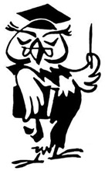
УЧИТЕЛЬ С БОЛЬШОЙ БУКВЫ!
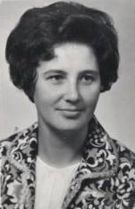
Добросовестный учитель,
активная общественница.
Семенова Маргарита Григорьевна
Семенова Маргарита Григорьевна родилась в 1938 году в городе Козловка Чувашской Республики. Окончила Козловскую среднюю школу №1, факультет иностранных языков Чувашского государственного педагогического института им. И.Я.Яковлева. Будучи студенткой в составе сводного отряда студентов выезжала в Алтайский край на уборку целинного урожая. Здесь за ударную работу она удостоилась Почетной грамоты ЦК ВЛКСМ и первой государственной награды – медали «За освоение целинных земель».
После окончания педагогического института работала воспитательницей в детском саду, пионервожатой в Чебоксарской средней школе № 3. Вскоре ее выдвинули на комсомольскую работу, утвердили заведующей отделом учащейся молодежи Чебоксарского городского комитета ВЛКСМ, затем заведующей отделом учащейся молодежи и пионеров Чувашского обкома ВЛКСМ. За годы работы в обкоме зарекомендовала себя хорошим и умелым организатором школьного и пионерского движения, активно взялась за организацию и подготовку пионерских вожатых в школах республики, за их учебу и воспитание. За активную работу в комсомоле награждена Почетными грамотами ЦК ВЛКСМ, знаком «За активную работу с пионерами» Центрального Совета Всесоюзной пионерской организации им.В.И.Ленина.
В 1965 году перешла работать учителем английского языка в среднюю школу № 24 города Чебоксары, с 1981 по 1996 годы была переведена на должность заместителя директора по учебно-воспитательной работе, проработала около 35 лет. Ее уроки отличались глубокой продуманностью, умением применять различные формы и методы с использованием технических средств обучения. Маргарита Григорьевна добилась 100%-й успеваемости по своему предмету. В повышении интереса к изучению предмета помогла ей внеклассная работа. Она вела кружок английского языка, где учащиеся изучали предмет по углубленной программе, выпускали газеты, проводили викторины и тематические вечера. Ее ученики ежегодно принимали участие в районных и городских олимпиадах по английскому языку и не раз занимали призовые места. Многие ее ученики, впоследствии, стали учителями английского языка и профессиональными переводчиками.
С 1981 по 1996 годы была переведена на должность заместителя директора по учебно-воспитательной работе, вложила много сил и труда, чтобы превратить свою школу в экспериментальную площадку по математическому, гуманитарному, естественному и спортивному направлениям, открытию педагогических классов.
Руководила методическим объединением учителей английского языка Ленинского района г. Чебоксары, советами и личным примером помогала им совершенствовать свое методическое и профессиональное мастерство. Она щедро делилась опытом своей работы с учителями английского языка не только района и города, но и слушателями курсов Чувашского республиканского института усовершенствования учителей, заместителями директоров по учебно-воспитательной работе. Декан факультета иностранных языков Эгерского педагогического института Венгрии также присутствовал на уроках Маргариты Григорьевны и дал высокую оценку её педагогическому мастерству.
Многие годы Маргарита Григорьевна являлась бессменным методистом-руководителем педагогической практики студентов иностранного факультета Чувашского государственного педагогического института им. И.Я.Яковлева. Учила студентов пользоваться техническими средствами обучения, наглядными пособиями, составлять планы-конспекты уроков, оказывала квалифицированную помощь по проведению уроков и внеклассных мероприятий.
Активно занималась общественной работой школы, района, города. Избиралась секретарем партийного бюро школы, являлась членом горкома КПСС.
За свой добросовестный труд она не раз награждалась Почетными грамотами Министерства просвещения Чувашской АССР и обкома профсоюза работников просвещения. В 1973 г. награждена знаком «Отличник народного просвещения РСФСР», в 1980 г. - «Отличник просвещения СССР». Являлась членом республиканской аттестационной комиссии при Министерстве просвещения Чувашской АССР. Была делегатом третьего Всесоюзного съезда учителей. Награждена медалями «За доблестный труд», «Ветеран труда».
В настоящее время Маргарита Григорьевна находится на заслуженном отдыхе. До сих пор ведёт активный образ жизни, является членом городского клуба «Оптимист», поддерживает связь со школами.
Пожелаем Маргарите Григорьевне крепкого здоровья, бодрости духа и благополучия в жизни.


ИЗ ЖИЗНИ МОЛОДЫХ ПЕДАГОГОВ
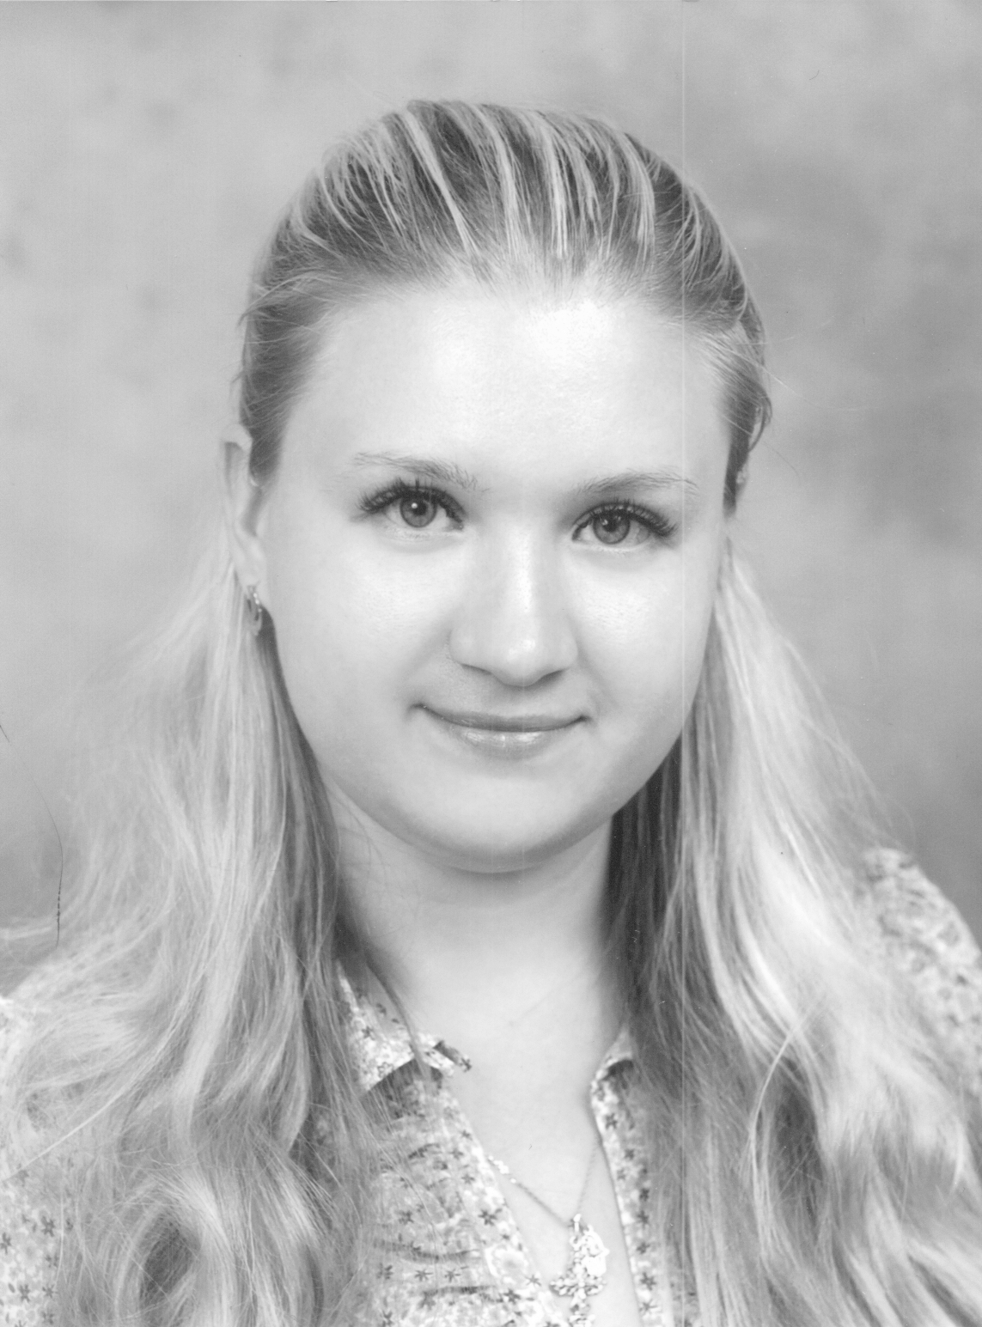
Молодая и перспективная. Медведкова Анна Александровна
Анна Александровна – учитель математики и информатики МАОУ «Лицея №4». Свои первые шаги к педагогической деятельности начала в старших классах Гимназии №1, которую закончила в 2006 году.
Будучи ученицей класса физико-математического профиля, где классным руководителем и учителем математики была Заслуженный учитель ЧР и школы РФ Петрова Светлана Семеновна, регулярно оказывала помощь в разъяснении материала ученикам младших классов. Активно принимала участие в олимпиадах Республиканского и Федерального значения. Уже в школе приняла серьезное решение – посвятить свою трудовую деятельность обучению и воспитанию молодежи, поступить в педагогический ВУЗ.
Успешно сдав государственные экзамены и получив аттестат об окончании среднего общего образования в 2006 году, поступила в Чувашский Государственный Университет имени И.Я. Яковлева на физико-математический факультет. Жизнь и учеба в университете была насыщенна и интересна. Практику и стажировку проходила в своей родной школе МБОУ «Гимназии №1», а наставником была Петрова Светлана Семеновна. Будучи студенткой, неоднократно проводила уроки с учениками 5ых-11ых классов, и этот опыт позволил в настоящее время легко адаптироваться в профессиональной деятельности учителя.
Окончив университет в 2010 году, переехала в город Киров, где устроилась на работу в Кировский физико-математический лицей. Как молодому специалисту ей оказали доверие и дали классное руководство в 5 классе. Вот тут-то и пригодились те знания, которые были получены в ЧГПУ им. И.Я.Яковлева. Классное руководство – это большой опыт общения с родителями учеников, психологическая совместимость с учениками и педагогическим коллективом. В 2012 году, в связи с переездом в город Чебоксары, была принята учителем математики и информатики в лицей №4, где активно включилась в работу. Готовила учеников к участию в различных математических олимпиадах: «Турнир Ломоносова», «Третье тысячелетие», «Формула успеха», «Юная математическая школа», различных интернет-олимпиадах и конкурсах и т. д. Многие ученики занимали призовые места и награждались за достигнутые успехи дипломами соответствующих степеней. Её ученики дистанционно проходили обучение и в интернет-кружках по олимпиадным задачам математики города Санкт Петербург.
В 2012 и 2013 гг. принимала участие во Всероссийском профессиональном конкурсе «Молодой учитель» для преподавателей математики. По итогам конкурса за 2013 год из 445 молодых педагогов, принявших участие в конкурсе, по решению Экспертного совета были вручены сертификата 190 молодым учителям физики, математики, химии и биологии. В это число попала и Медведкова Анна Александровна. Она приняла участие в Республиканском методическом фестивале учителей математики и информатики «Уроки математики и информатики в современной школе» с 3 по 5 апреля 2013 года, и получила диплом второй степени в номинации «Учитель-эрудит».
В настоящее время является студенткой-заочницей Российской Академии Народного Хозяйства и Государственной Службы при президенте Российской Федерации.
Пожелаем молодому специалисту новых творческих успехов в совершенствовании профессионального мастерства и достижении новых высот.
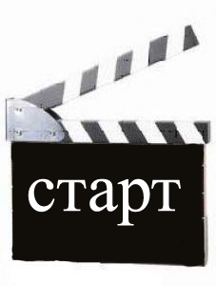
КОНКУРС! КОНКУРС! КОНКУРС!
Положение о проведении
12-го городского конкурса детского рисунка.
Посвящается памяти педагога – художника
Аксёнова Николая Васильевича
В рамках работы педагогического сообщества учителей изобразительного искусства и в соответствии с планом работы на 2013-2014 учебный год на базе МБОУ «Гимназия № 1» проводится городской конкурс детского рисунка, посвященный памяти педагога-художника Аксёнова Николая Васильевича.
Цель проведения конкурса: способствовать развитию детского изобразительного искусства.
Задачи конкурса:
- формирование духовно-нравственных качеств подрастающего поколения;
- развитие творческих способностей учащихся, их воображения и фантазии;
- развитие и поддержка талантливых детей в области художественного творчества.
Условия проведения конкурса.
К участию в конкурсе приглашаются учащиеся общеобразовательных школ г. Чебоксары в возрасте от 7 до 17 лет.
Возрастные категории участников:
1-4 классы, 5-7 классы, 8-9 классы, 10-11 классы (4 человека от школы).
С собой иметь художественные принадлежности и бумагу формата А-3.
Участники конкурса будут работать по заданной теме в течение ограниченного количества времени. Тема объявляется председателем жюри перед началом конкурса.
Подведение итогов и награждение победителей осуществляется по решению жюри в день проведения конкурса.
Работы участников конкурса не рецензируются и не возвращаются.
Конкурс проводится по адресу г.Чебоксары, ул. Эльгера 24, МБОУ «Гимназия № 1»
Телефон для справок: 45-20-84
Дата проведения: 6 ноября 2013 г. в 9.00 ч.
Проезд: троллейбусами № 14 до ост. «Природа»
№ 3,4,17 до ост. Дом «Кино»
№ 7,12 до ост. ул. Эльгера
автобус № 15 до ост. Торговый центр «Московский»

Положение о городском конкурсе-выставке
«Пусть всегда будет солнце»
Цель и задачи конкурса-выставки:
1.Популяризация изобразительного искусства и декоративно- прикладного искусства как части национального и мирового культурного наследия;
2.Развитие духовно-нравственного просвещения;
3.Сохранение и развитие художественных традиций;
4.Создание благоприятных условий для творческой самореализации детей;
5.Развитие творческих способностей у детей и подростков;
6.Повышение мастерства и эстетического уровня творческих работ учащихся;
7.Поддержка творческой активности преподавателей.
Организатор
ОО «Ассоциация педагогических работников г.Чебоксары « 21 век». Конкурс проводится в рамках работы сообщества учителей ИЗО г Чебоксары.
Общие положения
Время и место проведения: 23 - 26 ноября, приём работ: 23 ноября с 8.45 до 14.30, 25 ноября с 15 до 17 часов. Проведение конкурса 26 ноября (выставка), 28 ноября вручение грамот и сертификатов (с 8.45 до 16 часов).
Приём работ и проведение конкурса: Гимназия № 5, Чебоксары, бульвар Президентский, 21
Участники:
учащиеся средних общеобразовательных учреждений г. Чебоксары
Номинации:
КЕРАМИКА (гончарные изделия, декоративное панно (глина, пластик, тесто, пластилин), мелкая пластика (сувениры, аксессуары), объёмные композиции);
ТЕКСТИЛЬ (гобелен, узорное ткачество, валяние, кружевоплетение, вязание, роспись по ткани, вышивка крестом, вышивка гладью, вышивка лентами, текстильный коллаж),
ПРИРОДНЫЕ МАТЕРИАЛЫ (резьба, роспись, маркетри, точение, плетение из лозы, соломка, береста, корнепластика, плоскостные и объёмные композиции из растительного природного материала);
СТЕКЛО (витраж, фьюзинг,);
БУМАГА (коллаж, квиллинг, оригами, киригами ( прорезание), бумагопластика, авторская бумага, скрапбукинг).
СИНТЕТИЧЕСКИЕ МАТЕРИАЛЫ (пакеты, вторсырьё, синтетический шнур, упаковочные материалы)
ДЕКОРАТИВНЫЙ РИСУНОК (работы выполняются на формате А3)
Порядок предоставления работ в оргкомитет конкурса:
Для регистрации участия в проекте необходимо представить:
- Заявку (приложение 1)
- Табличку (к каждой работе прикрепляется табличка, напечатанная и заполненная на компьютере), (приложение 2)
- Внимание! Работы участников без заявок и табличек, оформленных должным образом, к участию в конкурсе не принимаются!!!
Оргкомитет оставляет за собой право отбора экспонатов с учетом:
- художественных достоинств;
- качества исполнения;
- мастерства в традиционном техническом исполнении;
- оригинальности в использовании традиционных материалов (эксперимент).
Приложение №1
Ф.И. участника
Класс
Школа
Номинация
Название работы
Ф.И.О. педагога

Приложение № 2
Заявка
городской конкурс-выставка «ПУСТЬ ВСЕГДА СОЛНЦЕ»
МБОУ «СОШ №___» г Чебоксары
Ф.И.О. руководителя_____________________
Должность _____________________________

№ | Ф.И. участника | Номинация | Возрастная категория 1-4 классы
 |  | Номинация | Возрастная категория 5-7 классы
 |  | Номинация | Возрастная категория 8-11 классы

Подведение итогов
Всем участникам выдаются сертификаты об участии в конкурсе.
Победители награждаются дипломами.
Дипломы I, II, III степени присуждаются в каждой номинации и в каждой возрастной категории.
Жюри оставляет за собой право не присуждать отдельные призовые места в номинациях Конкурса.
Положение Республиканского конкурса
«Семь шагов к природе»
2013 год в России объявлен Годом охраны окружающей среды. Государственный заповедник «Присурский» и Национальный парк «Чаваш вармане» приглашают принять участие в республиканском конкурсе.
1. Цели и задачи
Цель: экологическое просвещение и формирование активной жизненной позиции по отношению к окружающей среде, популяризация сведений об особо охраняемых природных территорий в сети Интернет.
Задачи:
- создание условий для формирования интереса к познавательной, творческой, природоохранной и интеллектуальной деятельности учащихся;
- поощрение школьных коллективов с активной природоохранной позицией;
- привлечение внимания общественности к проблемам охраны природы и заповедного дела.
2. Сроки и место проведения
Конкурс проводится в онлайн-режиме, информационными площадками являются официальный блог заповедника «Присурский» (http://prisursk.livejournal.com), группы в социальной сети ВКонтакте «Клуб друзей заповедника «Присурский» (http://vk.com/gpz_prisursk) и «Клуб друзей НП «Чаваш вармане» (http://vk.com/npark21), официальные сайты ООПТ - http://prisursk.ru и http://npark21.ru
Конкурс проводится с 20 октября 2013 г. по 11 января 2014 г.
3. Порядок работы
Заявки и работы принимаются на электронный адрес prisursk-eco@mail.ru с пометкой «7 шагов к природе» до 10 декабря 2013 г. После получения всех необходимых документов и регистрации, работы будут опубликованы в блоге заповедника под тегом «7 шагов» (http://prisursk.livejournal.com/tag/7 шагов). Лучшие фотографии будут также размещены в группе заповедника в социальной сети ВКонтакте.
Направляя работы на конкурс, Участник конкурса разрешает использование своих работ в блоге и социальной сети ВКонтакте.
4. Участники и требования к выполнению работ
К участию в конкурсе приглашаются объединения учащихся (классы, кружки и т.д.) с 5 по 11 класс (не более 25 участников), приветствуется работа малыми творческими группами 6-12 человек.
Команды должны подобрать авторские фотографии (1 фото на направление), которые демонстрируют работы по следующим направлениям:

- Кто, если не мы?
(общее фото группы за работой)
- Делай, как мы
(практическая природоохранная работа - уборка территории, посадка деревьев, уборка мусора и т.д.)
- «Братья» наши меньшие
(помощь животным)
- Открытая книга природы
(экскурсии на природу)
- Нам не все равно!
(агитационно-просветительская деятельность - агитбригады, работа с населением, младшими школьниками, стенгазет, тематические мероприятия и т.д.)
- В гармонии с природой
(положительные примеры взаимоотношения человека и природы)
- Плакат в поддержку особо охраняемых природных территорий
(фотографии, коллажи с призывом, девизом в поддержку заповедников, национальных парков, заказников, памятников природы)

Требования к конкурсным работам
Для участия в конкурсе необходимо до 10 декабря 2013 г. отправить на электронную почту отдела экопросвещения заповедника «Присурский» prisursk-eco@mail.ru
- электронный вариант заявки участника Республиканского конкурса «Семь шагов к природе» (приложение 1);
- 7 фотографий по вышеуказанным направлениям (по 1 фото на направление). Фотографии должны быть: авторскими (сделанными самими участниками), формата jpeg, размером (в пикселях) 800-900 по длинной стороне и 500-600 по короткой, размером не более 500 кб, название файла должно соответствовать номеру направления (3.jpg);
- текстовое сопровождение семи фотографий по направлениям, описывающее вид деятельности, характер и объем проведённых работ (мероприятий), автора фотографий, общий объем текста не более 1 страницы формата А4, стандартным шрифтом кегль 12.
Работы без необходимых документов и не соответствующие требованиям конкурса к участию не допускаются!!!
5. Подведение итогов и награждение
После регистрации работ и размещения в блоге (http://prisursk.livejournal.com/tag/7 шагов), на электронную почту участников, указанную в заявке, пересылаются электронные свидетельства, подтверждающие участие в конкурсе.
Экспертная комиссия из состава сотрудников заповедника «Присурский», национального парка «Чаваш вармане» и приглашенных специалистов до 20 декабря 2013 г. выберет 7 команд победителей, которые получат призы и дипломы победителей.
Критерии оценки работ:
- Фотографии: техническое качество, композиция, соответствие фотографий заявленным направлениям, художественность, творческий подход и т.д. – 10 баллов
- Текстовое сопровождение: наличие сопроводительного материала - подписей под фото, его качество, соответствие по тематике и объему (не более 1 страницы А4) – 10 баллов;
- Объем проведенных мероприятий: умение показать свою работу ограниченным объемом средств – 7 фотографий и текст на 1 страницу – 10 баллов.
Среди семи команд-победителей будет выявляться обладатель главного приза – ТРЕХДНЕВНОЙ ПОЕЗДКИ по особо охраняемым природным территориями Чувашии по туристическому маршруту «Дорога в Заповедный край», с посещением заповедника «Присурский» и национального парка «Чаваш вармане».
Главный приз (трехдневная поездка) достанется команде, получившей наибольшее число голосов зрительских симпатий в онлайн голосовании через аккаунты социальных сетей ВКонтакте и Фейсбук. Начало голосования с момента регистрации участника и размещения материала в блоге заповедника «Присурский». Окончание голосования – 10 января 2014 года в 15.00 часов.
Семь команд-победителей награждаются дипломами и призами, их руководители поощряются дипломами. Обладатель главного приза объявляется 11 января 2014 г. - в день заповедников и национальных парков
Возможно учреждение дополнительных номинаций.
Контакты:
Чувашия, Чебоксары, пос. Лесной, 9, ГПЗ «Присурский», отдел экопросвещения и экотуризма, (8352) 41-11-21, Александр Яковлев, электронная почта prisursk-eco@mail.ru
Чувашия, Шемуршинский район, с. Шемурша, ул. Космовского 37, НП «Чаваш вармане», отдел экологического просвещения, (83546) 2-35-06, Наталия Игнатьева, npark21@cbx.ru
Приложение №1
Анкета-заявка участника
Республиканского конкурса «Семь шагов к природе»

1. Название объединения учащихся / пример «Юные экологи», «Веселые ребята» и т.д.;
2. Название образовательного объединения (класс, кружок) и учреждения (школа, учреждение дополнительного образования), при котором выполнена работа / 7а класс МБОУ «Кугесьский лицей» Чебоксарского района
3. Фамилия, имя, отчество (полностью) руководителя работы, должность и место работы, сотовый телефон для контактов / Иванов Иван Иванович, учитель биологии МБОУ «Кугесьский лицей» Чебоксарского района,
4. Список членов команды (Ф.И.О., класс, образовательное учреждение)
5. Электронный адрес, на который будет высылаться электронное свидетельство участника /1233456@yandex.ru

АУ «Центр мониторинга и развития образования»
города Чебоксары
Адрес: г.Чебоксары, ул. Пирогова, д.8А
Тел.45-57-58
e-mail: guo1@gcheb.cap.ru
сайт: cmirocheb.cap.ru

